Министерство образования Республики Беларусь

Учреждение образования

Белорусский государственный университет информатики и радиоэлектроники

Инженерно-экономический факультет

Кафедра экономической информатики

ОТЧЕТ

по лабораторной работе №6

на тему

**Оценка качества, предобработка и визуализация данных**

|  |  |
| --- | --- |
| Выполнил: | Студент группы 772302  Раджабов Ильяс |
|  |  |

Минск 2020

**Задание к работе**

1. Создать график какой-либо тригономертричнской функции (sin, cos, tg, ctg b т.п., использовать фукнкцию plot). Для графика подписать оси, подписать легенду.
2. Используя функцию diag построить диагональную матрицу.
3. Построить 4 мерный массив. Вывести его по срезам.
4. Продемострировать над этим массивом операции: сложения с числом, сложения с другим массивом, возведения в степень, умножения на другой массив, транспонирования.
5. Продемонстрировать решение системы уравнений: A*X=b.

**Ход работы**

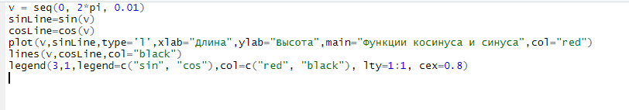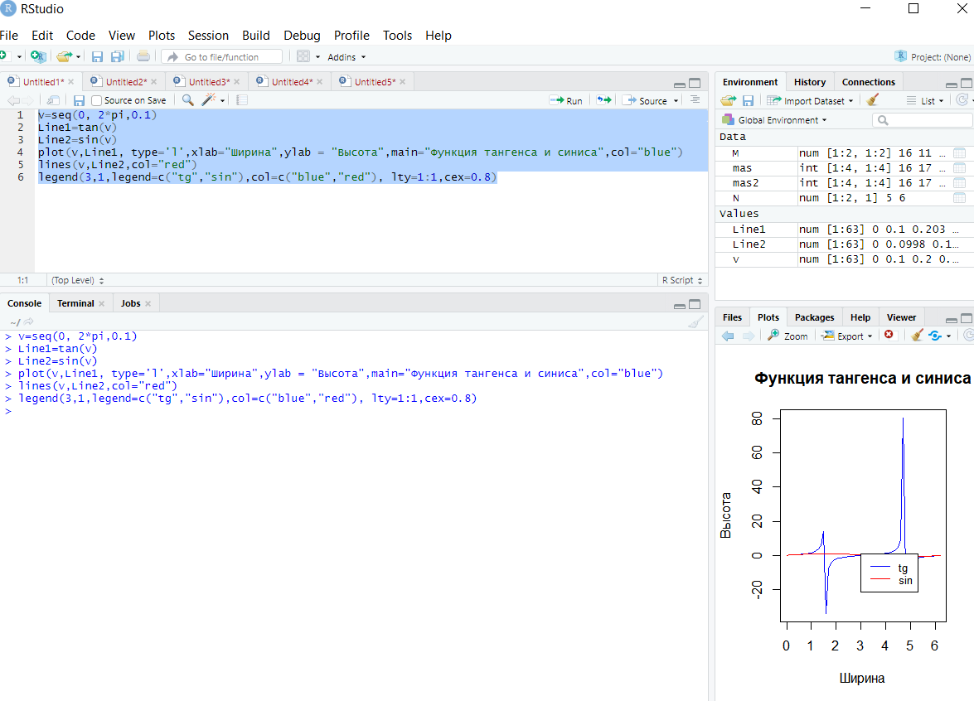

Рисунок 1 – Создание графика sin и tan

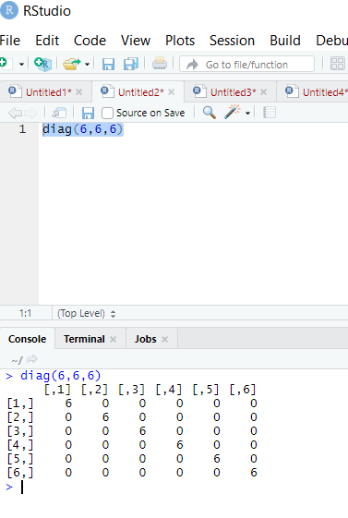

Рисунок 2 – Создание диагональной матрицы размером 6х6

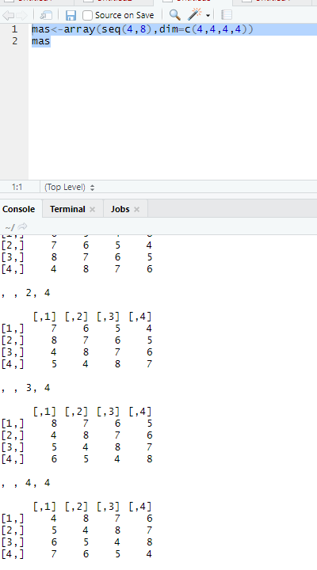

Рисунок 3 – Создание четырехмерного массива

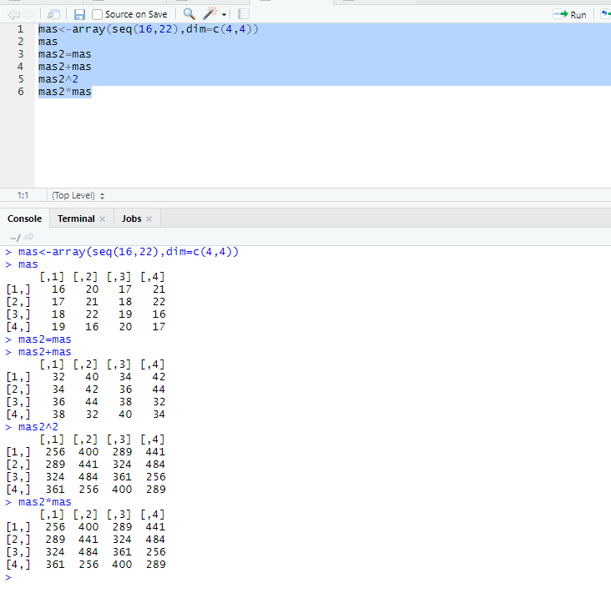

Рисунок 4 – Манипуляции с массивом

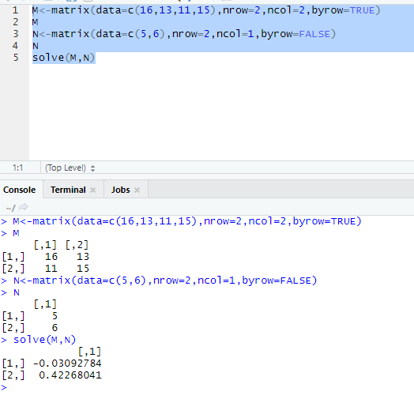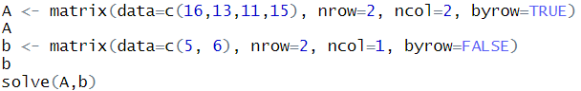

Рисунок 5 – Решение системы уравнений